

Dimanche 9 juin 2013
2 jours, 3 courses !
course-orientation-meaux.com

Championnat Régional de COURSE D’ORIENTATION
EN VTT – Sprint, LIGUE D’ILE-DE-France ;
Manche 2 challenge sprint lifco pedestre

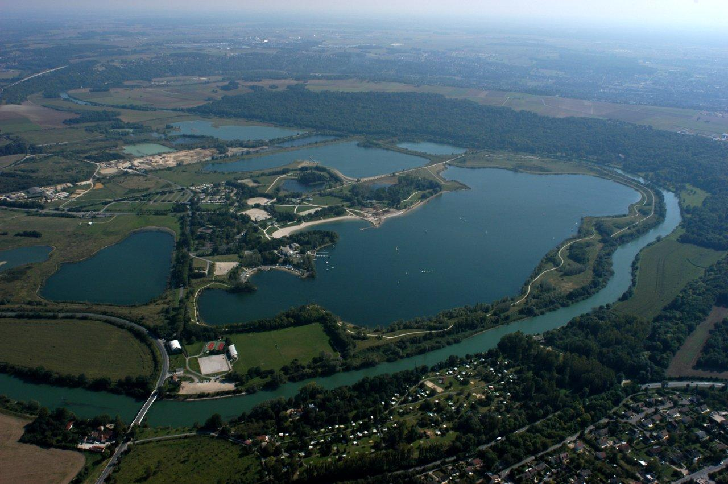
La Base de Jablines-Annet et le Toutes Orientations Meaux vous convient
pour une journée de plaisirs et de Courses d’orientation :

Programme : Accès gratuit* à la base : de 8h00 à 9h30
(vous pouvez y rester la journée)
- 8h30 Accueil VTT O et sprint pédestre LIFCO.
- 9h30 à 10h30 Départ VTT orientation championnat Ile de France de sprint
- 10h30 à 11h30 Départ sprint pédestre Manche 2 du challenge LIFCO.
- 12h00 Remise des prix du championnat du 77 de VTT O MD
et remise des prix du championnat IDF de VTT O sprint.

Organisateur : Toutes Orientations Meaux avec concours de la base de loisirs de Jablines-Annet
Traceur : VTT Orientation Christophe Dantin

Traceur : sprint CO LIFCO Cyril Soucat (Parrain Sébastien Catalon)
Contrôleur : Madeleine Tirbois (ERCO)
GEC : Etienne Morey
Arbitre : Christian Mathelier (LOA)
Fléchage : Entrée de la « Base de Loisirs de Jablines-Annet » à 15 min de Meaux.
Carte : VTT Orientation Base de Loisirs de Jablines-Annet, au 1/10000ème, mise à jour hiver 2013; papier prétex
Carte : Sprint CO LIFCO Base de Loisirs de Jablines-Annet, au 1/4000ème, mise à jour hiver 2013; papier prétex
Distances : Parking- accueil 500m ; Accueil-départ 200m
Catégories : VTT Orientation Selon règlement des compétitions FFCO 2013. (hors chemins autorisé selon cartographie)
Catégories : sprint CO LICO Selon règlement sprint LIFCO.

Inscriptions Licenciés VTT O: Inscriptions obligatoires en ligne sur le site FFCO : http://licences.ffcorientation.fr/inscriptions jusqu’au 2 juin 2013, validées à réception du chèque au plus tard le 6 juin (cachet de la poste) – Règlement à l’ordre du « Toutes Orientations Meaux » .
Inscriptions sprint LIFCO et Non Licenciés avec délivrance d’un Passp'orientation : Sur place à partir de 8h30.
Tarifs licenciés : 9.00 € pour les deux courses ; 5.00 € une course
Tarifs non licenciés : 10.00 € pour les deux courses ; 7.00 € une course
Tarifs non licenciés famille (à partir de 3 personnes) : 30.00 € les 2 courses ; 18.00 € une course

Le passp'Orientation est obligatoire pour les licenciés raid et tous les non licenciés FFCO compétition, à l'exception des licenciés FFSU ou UNSS (présentation obligatoire de la licence).Les titulaires d’un Passp’orientation souhaitant être chronométrés, devront fournir un certificat médical (ou photocopie certifiée conforme) de non contre-indication à la pratique de la course d'orientation de moins de un an. Pour les autres, circuit libre, sans chronométrage. Possibilité de courir sans pointeur, mais avec un carton de contrôle. Dans ce cas vous ne serez pas chronométré.





Prêt du pointeur sportident (caution 50 €)
Contact course : co.tom@sfr.fr (Alain)
Restaurant et buvettes de la base
Remise des prix : à partir de 12h00

*Information importante : la base peut accueillir beaucoup de plaisanciers. De ce fait nous avons l’obligation de nous présenter avant 9h30 pour bénéficier de l’accès gratuit. Les familles et accompagnateurs peuvent bénéficier de cette gratuité et des plages, sous réserve de nous avoir communiqué par mail co.tom@sfr.fr avant le vendredi 7 juin les personnes présentent dans le véhicule. Vous devrez aussi donner le mot de passe « orientation » au péage.
Hébergement : la base de Jablines-Annet vous propose des solutions d’hébergement : camping et gîtes pour faciliter l’organisation de votre WE de VTT Orientation en nord Seine et Marne.
Renseignements, réservations : 01 60 26 04 31 et http://www.baseloisirs-jablines-annet.fr

